第二课时

一、重点段落品析。

爸爸晚上偏要拉我去散步，原来花草都像白天一样微笑。

从此再黑再黑的夜晚，我也能看见小鸟怎样在月光下睡觉……

1.超级模仿秀。

在月光下睡觉 在月光下（ ） 在月光下（ ）

2.爸爸用什么样的办法，帮助我晚上出门再也不害怕了？

3.爸爸拉我去散步，我看到了什么？

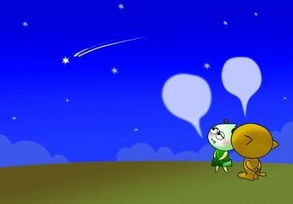

二、夏季的夜空，星星开心地眨着眼睛……你还看到了什么？请你画下来吧。

参考答案：

一、1.说话 谈心 2.爸爸晚上偏要拉我去散步 3.花草都像白天一样微笑。

二、提示：根据自己看到的景象画一画。